Основы менеджмента и маркетинга 2 курс ППССЗ Группа 44
Задание к 30.05.20 – 3 пара
Раздел 1 Менеджмент как управленческая деятельность
Тема: Управление конфликтами. Личность как объект управления.
- Ознакомьтесь с теоретическим минимумом по материалу темы и составьте краткий конспект по материалу темы.
- Выполните практическое задание – разрешите конфликтную ситуацию по приведенному алгоритму. Что вы сами лично в этот алгоритм добавили бы, а что – убрали.
Теоретический минимум

1. Понятие и сущность конфликта.
Взаимодействие людей в организации может быть как кооперативным (объединение человеческих усилий), так и конфликтным.
Сегодняшние исследователи отмечают разнообразие конфликтов, их не только негативные, но и позитивные последствия. Во многих ситуациях управленческой деятельности конфликт помогает выяснить истину и позитивно решить проблему.
Задача менеджера - решая конфликт, извлечь пользу для дела, для этого необходимо знать природу конфликта в организации, его причины, законности его протекания, типы, последствия, методы разрешения.
Конфликт - (от лат. conflictus - столкновение) противоречие, возникающее между людьми, коллективами в процессе их совместной трудовой деятельности из-за непонимания ли противоположности интересов, отсутствия согласия между двумя или более сторонами.
Конфликт - это столкновение взглядов, интересов, отсутствие согласия между участниками обмена мнениями.
В основе любого конфликта лежит ситуация, включающая:
- противоположные позиции сторон по какому-то вопросу;
- противоположные цели или средства их достижения в данных обстоятельствах;
- несовпадение интересов, желаний.
Т.О. конфликтная ситуация предполагает наличие объекта конфликта (власть, ресурсы, слава) и субъектов конфликта (его участников).
Но это только необходимые условия существования конфликта. Для того чтобы он произошёл, нужно соответствующее действие со стороны оппонентов (столкновение, недоразумение, происшествие), называемое инцидентом.
Следовательно, конфликт может возникнуть при условии, когда инцидент, будучи поводом, инициирует конфликтную ситуацию!

- Конструктивные и деструктивные конфликты

В развитии каждого конфликта можно фиксировать возникновение новой конфликтной ситуации, её исчезновение и прекращение инцидента. Любое изменение конфликтной ситуации приведет к прекращению данного конфликта, а, возможно, и к началу нового.

Таким образом, конфликт может быть функциональным (конструктивным), полезным для членов трудового коллектива и организации в целом, так как стимулируют развитие организации, способствуют предотвращению застоя, вскрывают источник разногласий и тем самым позволяют его устранить, сплачивают людей перед лицом внешних проблем и трудностей, позволяют приобрести опыт сотрудничества при решении спорных вопросов.
Для отдельной личности функциональные последствия (позитивные) состоят в том, что изживается внутренняя напряженность, разрушается страх открыто высказывать своё мнение.
Деструктивные (дисфункциональные), снижают производительность труда, личную удовлетворённость и ликвидируют сотрудничество между членами коллектива.
Результат конфликта в основном зависит от того, насколько эффективно им управляет менеджер. Поэтому нужно знать не только природу, но и типы конфликтов.

3. Типы конфликтов

Внутриличностный конфликт

Межличностный конфликт

Конфликт между личностью и группой

Межгрупповой конфликт
В теории менеджмента исследованы несколько типов конфликтов:
1. Внутриличностный конфликт - возникает тогда, когда к одному человеку
предъявляются противоречивые требования.
Например, заведующий секцией может потребовать, чтобы продавец все время находился на рабочем месте и «работая» с покупателями. Позже заведующий уже выражает недовольство тем, что продавец тратит слишком много времени на покупателей и не занимается подсортировкой товара.
Внутриличностный конфликт может также возникнуть в результате того, что производственные требования не согласуются с личностными потребностями или ценностями.
Например, подчиненный планировал в субботу, в свой выходной, какие-то семейные мероприятия, а начальник в пятницу вечером объявил, что он в связи с производственной необходимостью должен в субботу работать.
Внутриличностный конфликт проявляется как ответ на рабочую перегрузку или недогрузку.
2. Межличностный конфликт - самый распространённый тип конфликта, чаще всего это борьба руководителя за ограниченные ресурсы, рабочую силу, финансы и т.д. Каждый, считает, что если ресурсы ограничены, то он должен убедить вышестоящее начальство выделить их именно ему, а не другому руководителю.
Межличностный конфликт может также проявляться и как столкновения личностей, т.е. люди с разными характерами, несовместимыми темпераментами, просто не в состоянии ладить друг с другом.

3. Конфликт между личностью и группой.
В связи с тем, что производственные группы устанавливают нормы поведения и выработки, бывает так, что ожидания группы находятся в противоречии с ожиданиями отдельной личности. В этом случае возникает конфликт. Другими словами, между личностью и группой появляется конфликт, если эта личность займёт позицию, отличающуюся от позиции группы (между руководителем и группой).

4. Межгрупповой конфликт.
Как известно, состоят из множества как формальных, так и неформальных
групп. Между ними могут возникнуть конфликты.
Ярким примером является конфликт между профсоюзом и администрацией.
Причины конфликтов
Каждый конфликт имеет свою причину (источник) возникновения.
Причины, порождающие конфликты, можно сгруппировать:

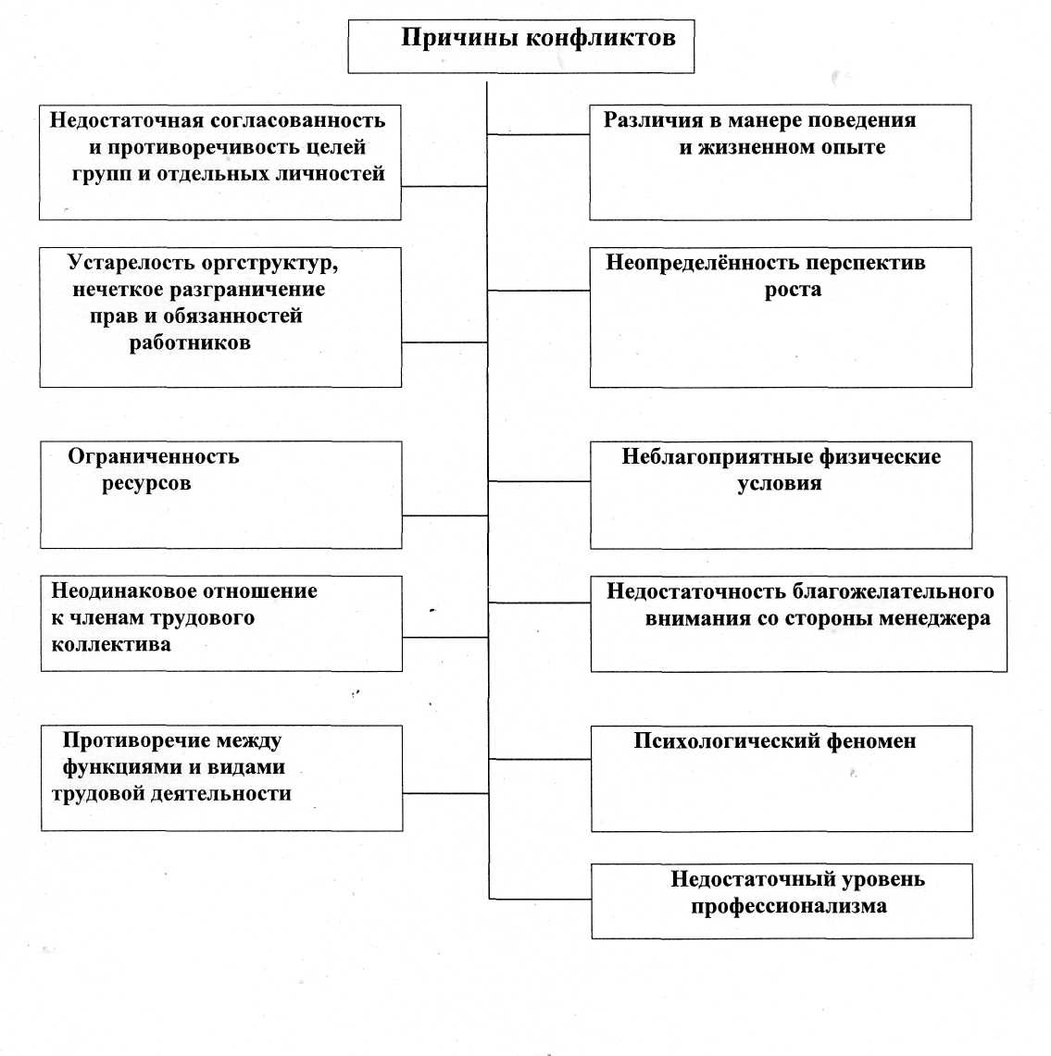4. Способы управления конфликтами
Одна из сложнейших в практическом отношении задач, которая стоит перед руководителем, - разрешение конфликта.
Здесь важны, как многосторонние знания, так и опыт, мастерство, искусство находить нестандартные решения.
Разрешение конфликта возможно на двух уровнях:
> частичное, когда исключается только конфликтное поведение, но не устраняются глубинные психологические причины, внутренние побуждения к конфликту;
Например, обычно, вводя административные запреты и санкции, руководитель добивается лишь частичного разрешения конфликта.
> полное, когда конфликт разрешается и на уровне реального поведения, и
на психологическом (эмоциональном) уровне.
Для успешного разрешения конфликтов руководителю прежде всего следует реалистически оценить конфликтную ситуацию, а это предполагает:
- различать повод конфликта и его причины;
- определить предмет разногласий (производство либо личные взаимоотношения конфликтных сторон);
- уяснить мотивы вступления людей в конфликт. Для этого нужно знать жизненный путь работников, их взгляды и убеждения, основные интересы, запросы;
- определить направленность конкретных действий участников конфликта, имея в виду, что в средствах, используемых сторонами, отражаются мотивы участия в конфликте.
Существует не один способ управления конфликтной ситуацией.
Все способы можно разделить на две категории: структурные и межличностные.
К структурным относятся:
- разъяснение требований к работе.
Руководитель разъясняет, каких результатов ждут от каждого сотрудника и каждого подразделения;
- координационные и интеграционные механизмы.
Установление иерархии полномочий, что упорядочивает взаимодействие людей, принятие решений и информационные потоки внутри организации;
- общеорганизационные комплексные цели.
Эффективное осуществление этих целей требует совместных усилий двух или более сотрудников, отделов или групп;
- структура системы вознаграждений.
Она должна быть такой, чтобы прежде всего поощрялись люди, вносящие свой вклад в достижение организационных комплексных целей, помогающие другим группам организации. Вознаграждения могут быть в форме премий, благодарности, признания или повышения по службе.
Из межличностных стилей разрешения конфликтов выделяют:
- уклонение - в этом случае человек стремится выйти из конфликтной ситуации, не решая её, не вступает в обсуждение вопросов, чреватых разногласиями.
Этот стиль выбирают в том случае, если предмет конфликта несущественен по сравнению с другими проблемами, нет сил и возможностей решить его в свою пользу и др.
- сглаживание - при таком стиле человек убеждён, что нет необходимости раздражаться, апеллирует к потребности в солидарности.
Этот стиль часто избирает либеральный руководитель.
- принуждение - превалирует попытки заставить применять свою точку зрения любой ценой, используя для этого власть, путём принуждения.
Такой стиль может быть эффективным, если руководитель имеет большую власть над подчиненными, при этом их инициатива подавляется, увеличивается вероятность принятия неверных решений, так как не предоставлены альтернативные варианты;
- компромисс - этот стиль характеризуется принятием точки зрения другой стороны, но лишь до некоторой степени.
Использование компромисса на ранней стадии конфликта, может сократить поиск альтернатив, что может повысить вероятность принятия неверного решения.
Решение проблемы - совместная выработка решения, удовлетворяющая интересы обеих сторон:
- Определить проблему в категориях целей, а не решений.
- Определить решение, приемлемое для всех сторон.
- Сосредоточить внимание на проблеме, а не на личных качествах другой стороны.
- Создать атмосферу доверия, увеличив взаимное влияние и обмен информацией.
- Во время общения создать положительное отношение к друг другу, проявляя симпатию и выслушивая мнение другой стороны.
В зависимости от точки зрения на конфликт, которой придерживается менеджер, и будет зависеть процедура его преодоления, выделяют две группы способов управления конфликтом:
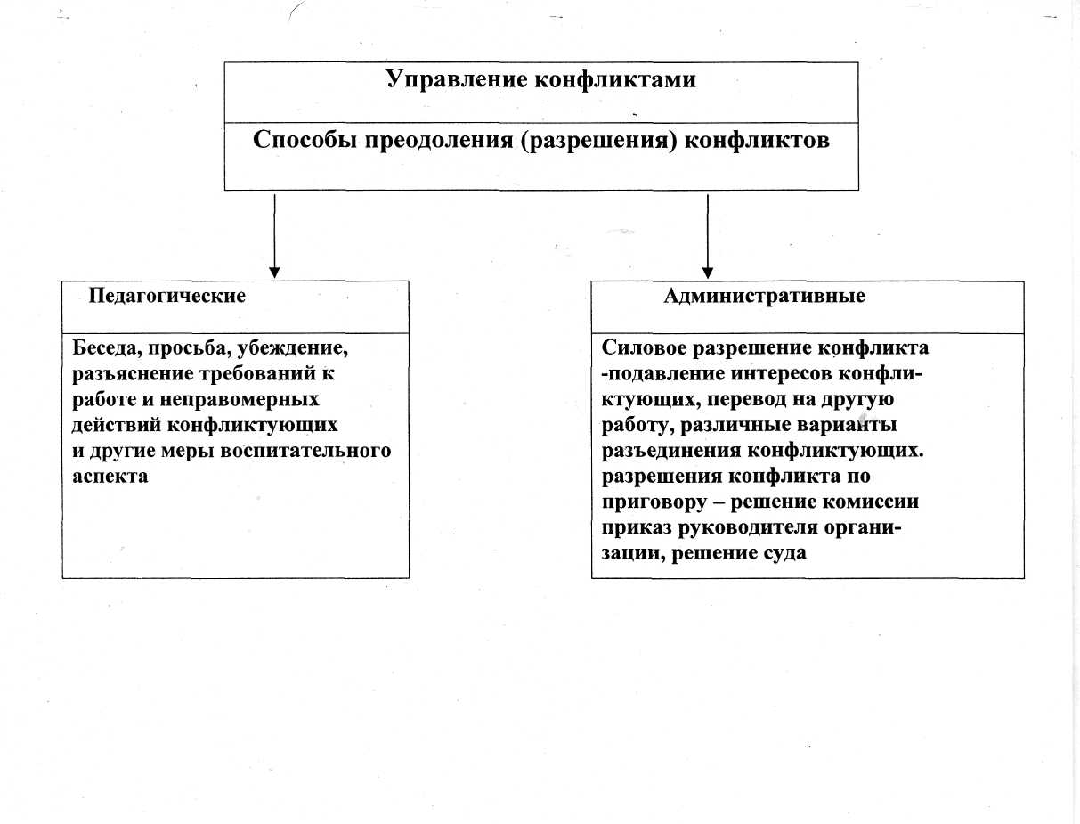
Ознакомьтесь также с видеоуроком «Управление конфликтом в организации»
Ссылка: https://www.youtube.com/watch?v=qsXK2_8ZwsM

Практическое задание «Конфликтная ситуация».
Карта конфликта
Карта помогает нам увидеть и проанализировать то, на что можно было бы просто не обратить внимания. Люди, отправляясь путешествовать, обязательно берут с собой карту. Так же и в конфликте: карта поможет облегчить его разрешение. Давайте составим карту и для нашей проблемной ситуации.
Этап 1. В чем проблема?
  - Опишите проблему одной фразой. Не пытайтесь тут же найти
выход, просто сфокусируйте свое внимание на самом главном. Старайтесь не выражать проблему в полярных терминах, это даст возможность рассмотреть варианты решения проблемы более широко.
Этап 2. Кто вовлечен?
  - Кто является основными участниками конфликта?
  - Необходимо выяснить, каковы подлинные потребности и опасения участников конфликта.
- Этап 3. Каковы их подлинные потребности?
А) Известно, что в любом конфликте зачастую происходит следующее: человек предъявляет одну проблему (либо ту, которая подвернулась под руки, либо ту, которая выглядит «красиво»), тогда как на самом деле проблема совершенно иная. Важно выяснить истинную мотивацию, которая стоит за позициями участников в этом вопросе. Люди хотят получить то, что удовлетворяет их потребности, и избегают того, что мешает этому.
Б) Опасения тоже очень важно учитывать. Наши страхи носят как рациональный, так и иррациональный характер. Но от этого они не становятся менее значимыми. И когда вы признаете опасения, с ними уже можно работать. Например, если человек говорит, что он не терпит неуважения, нежели то, что он нуждается в уважении. Так чего же боятся люди?
Унижения.
• Провала.
• Финансового краха.
• Быть отвергнутым или нелюбимым.
• Потерять контроль над ситуацией.
• Одиночества.
• Критики и осуждения.
• Потерять работу.
• Неспособности обеспечить свою жизнедеятельность и
-унижения
-провала
-финансового краха
-возможности быть отвергнутым и презираемым
-потерять контроль над ситуацией
-критики и осуждения
-потерять работу
-неспособности обеспечить себя и свою семью
-скучной работы
-обмана
-опасения, что придется начинать всё сначала и т.д.

• Унижения.
• Провала.
• Финансового краха.
• Быть отвергнутым или нелюбимым.
• Потерять контроль над ситуацией.
• Одиночества.
• Критики и осуждения.
• Потерять работу.
• Неспособности обеспечить свою жизнедеятельность и
•
Скучной работы.
• Обмана.
• Опасения, что придется начинать все сначала.
Перечислите потребности и опасения всех сторон. На этом этапе необходимо работать только с этими категориями, а не выдавать уже готовые ответы. Важно, чтобы ответы выявляли реальные нужды и опасения.

Проблемная ситуация
Инженера-программиста вызвал к себе начальник отдела и сказал, что предстоит сложная работа – придется посидеть недельку-другую сверхурочно. «Пожалуйста, я готов, – сказал инженер, – дело есть дело».
Работу принес старший технолог. Он сказал, что надо рассчитать управляющую программу на станок для изготовления сложной детали. Когда рабочий день приблизился к концу инженер-программист достал чертеж, чтобы приступить к работе. В это время к нему подошел непосредственный начальник и поинтересовался, что за работа. Услышав объяснение, он официально потребовал: «Категорически запрещаю выполнять эту работу… Задание самого начальника отдела? Пусть дает его через меня». Через некоторое время старший технолог поинтересовался, как идут дела.
Узнав, что все осталось на месте, он резко повысил голос на инженера-программиста: «Для тебя распоряжение начальника отдела ничего не значит? Все отложи, будешь считать в рабочее время!».
Задание:
А. Внимательно вчитайтесь в конфликтную ситуацию и ответьте на вопросы: Какого характера задание поступило к программисту? Почему задание было отменено непосредственным начальником? Как должен был поступить инженер-программист?
Б. В чем заключается причина конфликта?
В. Как выйти из этой конфликтной ситуации?
Г. Оцените действия всех участников конфликта и аргументируйте свой ответ.

Этап 3. Каковы их подлинные потребности?

